
项目名称: 华师大时间银行
小组编号： 11
小组成员：
罗亦翔-10175101277
郭省吾-10175101106
袁非凡-10175101141
周星宇-10175101110

目录
1. 项目背景 3
2. 系统面向的用户群体 4
高龄老人 4
低龄老人 4
高校志愿者 4
3. 系统的功能 5
3.1 首页模块 5
3.1.1登录模块 5
3.1.2 信息总览 5
3.2 需求列表模块 7
3.2.1 刷新数据 7
3.2.2 查看订单 7
3.3 需求管理模块 7
3.3.1 发布订单 8
3.3.2 修改订单 9
3.4个人信息模块 9
3.4.1 管理个人信息 9
3.4.2 查看时间券 9
3.4.3 设置 9
4.项目技术点 10
4.1 总体架构 10
4.2.Material Design： 10
4.3.组织结构 12
4.4.数据处理 14
4.5.后端处理 15
5.项目的创新点 15
6.总结和展望 16
6.1总结 16
6.2展望——可改进/可添加功能 16

1. 项目背景
针对华师大老教授的养老困境、社区养老的缺乏、居家养老和“长护险”政策支持力度有限等痛点，本项目以“时间银行”为理论基础、以基金制作为信用背书、该安卓移动应用向华东师范大学学生志愿者群体、华东师范大学低龄及高龄教授三方群体提供一个服务时间代际交换的服务平台。
在项目运行过程中，华东师范大学学生志愿者通过完成华东师范大学高龄教授的线上需求单来赚取时间货币，并可使用时间货币参与公益讲座、文艺活动并换取华东师范大学各书院认定的志愿者积分；华东师范大学低龄教授则可与高龄教授通过养老互助，参与社会交往，实现个人价值，保持积极的心理状态，提升幸福感。该项目作为一种新型养老模式，不仅在一定程度上解决了社会转型时期空巢老年人的精神赡养困境，还帮助大学生挖掘与实现自身价值，提升大学生在就业、心理健康、综合素质方面的能力。

2. 系统面向的用户群体

高龄老人
高龄老人具备基本的手机使用能力或者在社区志愿者的协助下，通过该软件发布相关的需求，例如：陪伴聊天，代买食物，陪同就医等。需求在平台被志愿者接单后，则会有相应的志愿者前来进行志愿者服务，满足老人的需求。

低龄老人
低龄老人可以通过该软件接收高龄老人所发出的“需求”，并按照相关的信息在规定时间内完成。顺利完成后可以通过该软件获取相应的“时间券”奖励。低龄老人也可以通过平台发出“需求”，需求在平台被志愿者接单后，则会有相应的志愿者前来进行志愿者服务，满足需求。

高校志愿者
高校学生志愿者，有较强的手机使用能力，可以通过该软件接收高龄老人所发出的“需求”，并按照相关的信息在规定时间内完成。顺利完成后可以通过该软件获取相应的“时间券”奖励。高校志愿者可以使用时间券兑换相应的奖励或者志愿者时长，也可以将时间券进行捐赠。

3. 系统的功能

[Ecnu_TB_Graph_0001] 软件结构图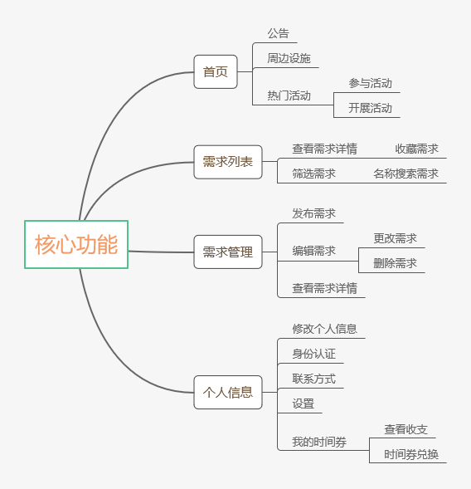

3.1 首页模块

3.1.1登录模块

6.1.1.1登录账号

6.1.1.2注册账号

3.1.2 信息总览
[Ecnu_TB_Graph_0002] 首页预览图
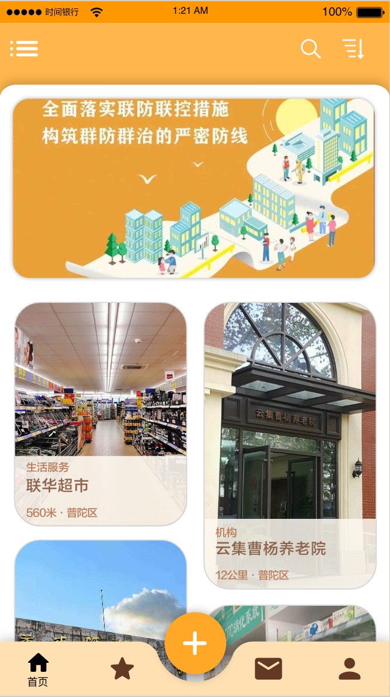

界面描述:简要呈现公告,活动,最近发布的需求等信息

6.1.2.1 查看公告
用户可以在首页上方的滑动窗口，查看公告，可左右滑动切换图片。

6.1.2.2 查看活动或设施
用户可以在瀑布式卡片中查看活动或设施，下滑可以查看更多卡片，点击卡片可以查看活动或者设施详情。

6.1.2.3 界面导航栏
用户可以通过下面的Navigation Bar 跳转至 首页，需求列表，发布订单，需求管理，我的信息等界面。

3.2 需求列表模块
以列表的形式呈现,主要用于查看所有的需求活动订单.

3.2.1 刷新数据

3.2.1.1 下拉刷新订单数据

3.2.2 查看订单

3.2.3.1 按照名称搜索订单

3.2.3.2 按照标签搜索订单

3.2.3.3 点击查看订单详情

3.2.3.3 订单详情中接受订单

3.3 需求管理模块
与需求活动模块不同,主要用于修改,发布,删除,以及确认与自己相关的需求订单.
分为“已接受”和“已发布”订单.

3.3.1 发布订单
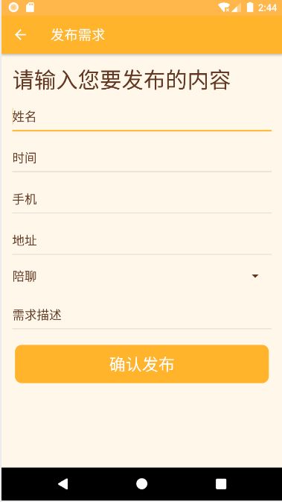

3.3.1.1 填写订单信息并发布

3.3.2 修改订单

3.3.2.1 删除订单

3.3.2.2 修改订单

3.4个人信息模块

3.4.1 管理个人信息

3.4.1.1 查看详细信息

3.4.1.1 更换头像

3.4.1.2 更换背景

3.4.1.3 认证身份

3.4.1.4 修改其余信息

3.4.2 查看时间券

3.4.2.1 查看时间券收支情况

3.4.2.2 兑换时间券

3.4.2.3 捐赠时间券

3.4.3 设置

3.4.3.1 设置字体大小

4.项目技术点

4.1 总体架构
MySQL | 数据库
Spring Boot | 容器+MVC框架
MyBatis | ORM框架
MyBatisGenerator | 数据层代码生成
Lombok | 简化对象封装工具
Material Design | 设计风格
OK Go | 优秀的网络请求框架

4.2.Material Design
项目界面均采用Material Design风格设计。项目过程中，除了官方的基本组件外，还采用了许多优秀的第三方组件，自定义部分组件。
- Scene Transition Animation 实现登陆界面注册界面的切换动画特效
- FloatingActionButton 悬浮按钮 与 Navigation Bar 的 结合，设计出悬浮感
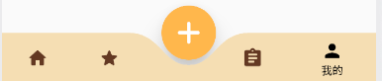
- 自定义Card View并使用RecyleView模拟（大小参差）瀑布样式卡片布局
在Adapter中对Card View的数据与Live Data的数据进行相应的映射绑定
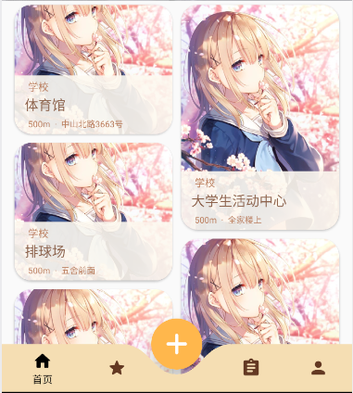
- 使用第三方Smart Refresh 实现下拉刷新特效动画
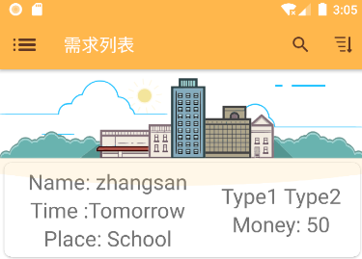
- 使用MaterialEditText 和MaterialSpinner实现了具有友好提示的表单填写框
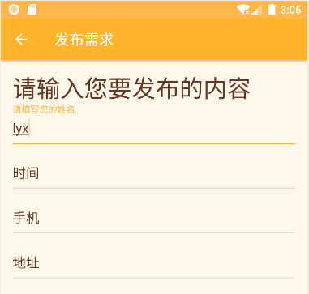
- 使用AdPlayBanner 实现图片滚动播放
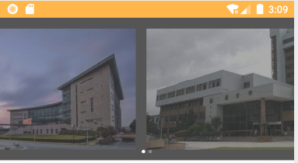
- 登录注册界面的输入格式检查与提示

4.3.组织结构
- 每一个模块对应一个Fragment并通过Navigation Bar进行切换
- Fragment中嵌套Fragment并使用Tab Item进行切换
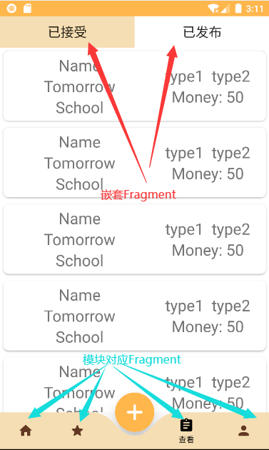
- 数据由View Model进行处理，降低耦合

4.4.数据处理
- View Model中通过Ok Go进行网络请求，由后端获取数据

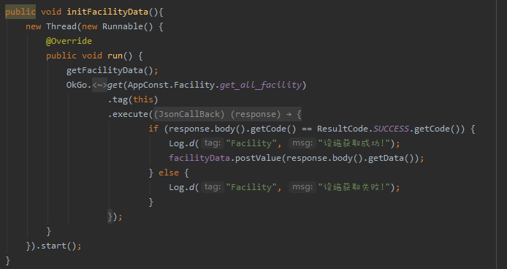

其中，讲获取数据的任务交给线程，以此优化性能

通过OkGo 使用restful风格地址接口调用返回json数据

自定义封装泛型的Result，对应实体类解析数据。

- 通过Live Data进行绑定和监听数据的更改

在View Model中定义相关的Live Data 存取所需数据，并以单例模式获取

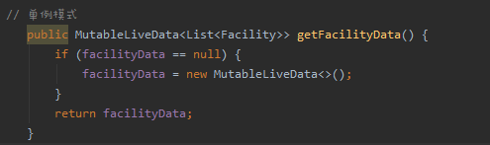

在调用的Fragment或Activity中，设置观察者模式，监听数据更变，并刷新UI

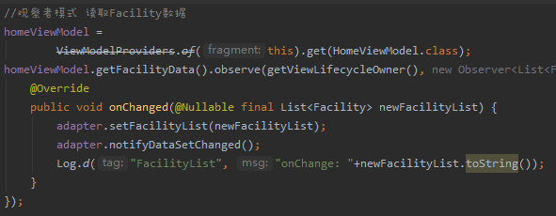

4.5.后端处理
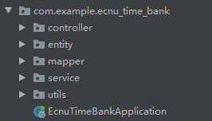
- MySQL进行相应数据表的构建，并导入相关数据
- Entity中编写相应实体类
- 使用Mybatis注解和MybatisGenerator生成相应的Mapper
- 在Service层中编写相应业务代码，进行数据处理，更新数据库
- 在Controller层中提供相应的restful风格接口给前端使用
- Utils中编写相应工具类

5.项目的创新点
- 以时间银行项目为核心理念，构建一个高校志愿者与退休教师为主的基金制时间银行平台，以填补我国养老方面的需求缺口。
- 项目提供一个供应平台，并配套相应的实地手机教学，以使得老人们能够真正的学会使用手机应用，提供便利
- 项目设计易用界面，针对老人使用。

6.总结和展望

6.1总结
- 从项目最初的主题的拟定，需求的确认，开发的任务规划分工，以及最后的实现，每一个环节小组成员都在不停地摸索，积极地配合完成任务，在这个过程中，体验到了开发的流程，对实际的开发有了初步的了解。途中也遇到了许多问题，例如项目的版本管理，多人分工可能带来的代码冲突，设计界面以及代码风格的不一致等问题，加上疫情期间给同学们的沟通带来了较大的不便，项目的过程可说十分艰辛，但每一位同学都认真完成分配好的任务，通过使用GitHub定时汇报完成的工作内容，提出需要改进的功能以及bug。收获良多
- 在与实际项目的需求确认方面也遇到了许多问题，包括需求的不断更改，描述的内容，分类，文字不清晰等问题。如何向非技术人员沟通也是软件工程师的重点工作之一，这次的项目仅仅是初版，之后本小组成员将会对该项目持续进行维护，直至软件开发符合项目需求。
- 在实际开发过程中，除了课堂上学习的基本知识，有很多技术点需要不断摸索与学习，例如recyleview与 live data的绑定数据生成瀑布卡片，Okhttp和OkGo调用后端接口以及json的数据解析等，也可以发现在市面上有许多优秀的第三方框架封装好这些功能提供使用，可以通过查询博客和文档不断学习与使用，另外在安卓的官方文档中，也有十分详细的教程以及示例代码可供学习，这些都是要不断实践开发才能够有机会学习的。

6.2展望——可改进/可添加功能
- 为投入使用，增强账号密码的安全性，使用验证码以注册等功能
- 获取校园API验证学生身份认证
- 优化登录信息的存储管理
- 优化性能，分配线程
- 提高界面可操作性，例如时间选取器，图形化筛选等
- 提高扩展性，使平台覆盖面积更广
- 提供管理员端，实现自定义首页
- 提供可更新功能等。

